Nguyễn Phương Linh – Đội viên gương mẫu của chi đội 9A6, trường THCS Sài Đồng
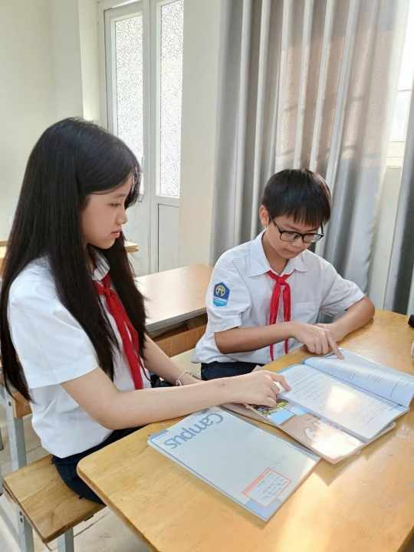
“Tri kỉ... Để ta đặt hết niềm tin không hoài nghi...”
Mỗi khi câu hát ấy vang lên, lòng tôi lại xốn xang nghĩ đến Linh - học sinh gương mẫu của tập thể 9A6. Linh đã sát cánh cùng chúng tôi dẫu lúc vui, buồn hay vào những lúc khó khăn nhất. Đối với tôi, Linh là một người bạn không thể nào quên.
Chúng tôi và Linh học cùng với nhau ngay từ những ngày đầu cắp sách đến trường. Chúng tôi chơi với nhau cũng từ những ngày đó, nhưng để trở thành bạn thân thì tôi cũng không nhớ rõ từ khi nào nữa. Tôi chỉ biết rằng hàng ngày chúng tôi luôn cùng nhau đạp xe đi trên con đường làng thân thuộc. Mỗi khi có tâm sự hay buồn phiền trong lòng thì người đầu tiên tôi tìm đến là Linh. Trong mắt tôi, Linh là một cô bạn rất dễ thương và đáng mến. Bạn có đôi mắt to, khuôn mặt thanh tú với điểm nhấn là cái mũi dọc dừa xinh xinh.
Nhưng có lẽ trong muôn vàn thứ đáng chú ý ấy thì gây ấn tượng với tôi hơn cả là vầng trán cao, rộng biểu lộ sự thông minh, hoạt bát của bạn. Linh học rất giỏi. Năm nào đi thi bạn cũng đứng nhất, nhì của huyện, tỉnh. Những điểm 9, điểm 10 của bạn làm cho cả lớp phải nể phục. Linh hát cũng rất hay. Tôi và các bạn trong lớp đều rất thích nghe Linh hát. Mỗi khi tới lượt bạn biểu diễn thì trong lớp dường như không có lấy một âm thanh nào khác ngoài tiếng hát như chim sơn ca của bạn. Tiếng hát ấy như xua hết mọi mệt nhọc sau mỗi giờ Văn, giờ Toán căng thẳng. Không những học giỏi, hát hay mà bạn còn là cây văn nghệ của lớp, của trường. Có lần bạn tham gia cuộc thi "Giai điệu tuổi hồng" đã giành được giải quán quân khiến cho mọi người phải trầm trồ, phục bạn. Chúng tôi quý Linh lắm, may mắn nhất trong cuộc đời của tôi có lẽ là được làm bạn thân của bạn. Tôi còn tự hào vì có một người bạn thân luôn nhiệt tình giúp đỡ người khác. Trong lớp, dù chỉ chơi thân với tôi nhưng không có nghĩa là Linh không hòa đồng với mọi người. Nhắc đến Linh, không ai có thể quên được cái hình ảnh cô tổ trưởng gương mẫu. Nhìn khuôn mặt bạn lấm tấm mồ hôi mà vẫn say sưa giảng bài cho các bạn học kém, tôi càng thêm khâm phục và yêu quý bạn hơn. Nhiều lúc chúng tôi cứ ngỡ Linh chính là cô giáo nhỏ của mình.
Dáng người nhanh nhẹn với nụ cười luôn thường trực trên môi cũng không che lấp được hoàn cảnh khó khăn của bạn. Nhà Linh không khá giả lắm, lại là chị lớn trong gia đình nên hàng ngày bạn phải giúp bố mẹ trông nom quán ăn nhỏ. thời gian dành cho việc học dường như không có mà bạn vẫn học rất giỏi. Việc đó khiến tôi hiểu được bạn đã khéo léo biết bao trong việc sắp xếp một thời gian biểu phù hợp.
Người bạn thân của chúng tôi là như thế đấy. Đã là bạn suốt đời là bạn, phải sống trước như sau, không quan tâm giàu hay nghèo và vẫn bền lâu tình bạn. Dù sau này có phải xa nhau, tôi vẫn hi vọng rằng chúng tôi sẽ là bạn thân mãi mãi và lại có thể chia ngọt sẻ bùi cùng nhau:
"Bạn là đại dương còn tôi là sóng biển
Đại dương buồn sóng biển cũng mênh mông."

